新北区小学综合实践活动解丽优秀教师培育室活动简报
（第十四期）
【一、活动通知】
新北区小学综合实践活动解丽优秀教师培育室第十四次活动通知
作 。
√

一、活动理念：
在小学基础教育工作中，综合实践活动课程属于一种全新的教育形态。在落实、开展小学综合实践活动的时候，教师要基于项目式学习视野，明确项目主题，重视问题引导，让学生以合作的形式完成项目活动，从中来渗透德育思想，促使学生的全员参与，提升学生的课程素养，从中来收获更多的技能和本领，为之后的学习和实践奠定良好基础。项目式学习是问题驱动式的探究学习，是以“学”为本质的学习。在项目式学习中，学生有机会通过问题解决和任务完成的过程，主动构建自己的知识，为自己的学习负责。为充分认识综合实践活动课程中项目式学习的重要意义，确保综合实践活动课程全面开设到位，培育室组织教师认真围绕课程纲要学习有关项目式学习的知识，切实加强对综合实践活动课程的精心组织、整体设计和综合实施，不断提升课程实施水平。

二、活动主题：聚焦项目化学习，共研课堂教学新路径——综合实践课例研讨
三、活动时间：2024年5月22日(周三)下午
四、活动地点： 百丈小学三楼会议室
五、参加人员：新北区小学综合实践活动解丽优秀教师培育室全体成员
六、活动流程
环节 | 时间 | 内容 | 负责人
【环节一】  课堂实践 | 13:00-13:40 | 二年级《神奇的影子》 | 新龙实验小学 王丽红
【环节一】  课堂实践 | 13:55-14:35 | 三年级《垃圾分类 从我做起》 | 百丈小学 葛茹蕊
【环节二】  学习分享 | 14:45-15:05 | 《项目化学习：促进小学综合实践活动深化的有效途径》 | 奔牛实验小学 叶文洁
【环节二】  学习分享 | 15:05-15:25 | 《食育未来》课程建设案例分享 | 新桥第二实验小学 杨逸
【环节三】  引领提升 | 15:30-16:30 | 1.简要抽背《课程纲要》  2.评课议课总结提升 | 新北区三井实验小学 解丽

七、其他安排
1.活动组织、主持：解丽
2.活动通知、摄影报道：蔡玮
3.签到点名、活动简报：胡玥
新北区小学综合实践活动解丽优秀教师培育室
2024年5月20日

【二、活动签到】（附：纸质签到表扫描件）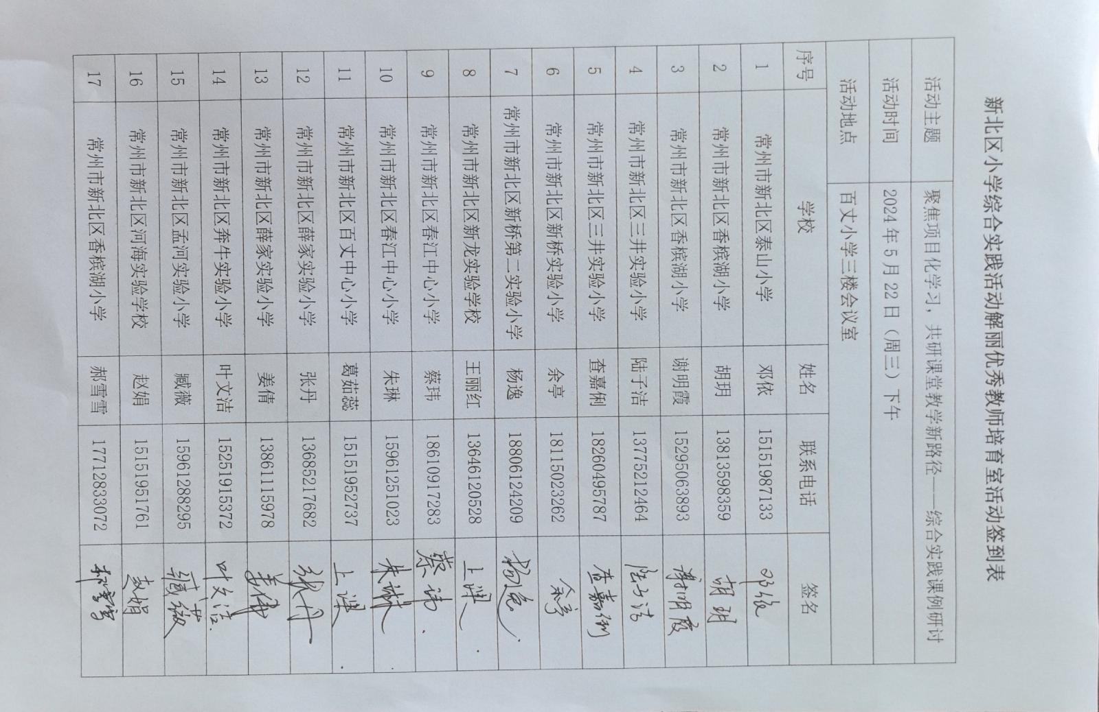

【三、活动过程材料】（附：详细教案和交流稿）
- 课堂实践：二年级《神奇的影子》新龙实验小学 王丽红
二上《神奇的影子》教学设计
新北区新龙实验学校 王丽红

【主题与学情分析】
主题内涵分析：《神奇的影子》是小学综合实践课程二年级第三单元考察探究主题推荐活动。影子，时隐时现；影子，时大时小；影子，时长时短。百变的影子，无处不在的影子,非常适合激发学生的探究欲望。探究影子的秘密,最好的方法当然是让学生在玩中观察,在玩中发现，在玩中思考,在玩中合作。
学情分析：对于影子,学生有一定的生活经验，但对于影子产生的原因、影子的变化规律、影子的作用等，学生是不够了解的。通过真实的任务情境,设置一个个有趣的活动，激发学生探究的兴趣,让他们在观察、实验、记录和思考中，主动获取知识，分析并尝试合作解决问题;让他们在欣赏、观看、动手制作的过程中，领略中国优秀的传统文化，并通过设计、制作,将自己的想法变为现实。
【活动目标】
1.通过实验，了解影子的形成条件、变化规律，并思考影子在生活中的作用。
2.在小组合作中，学会合作，在反复实践中创意自己喜爱的影子，获得有积极意义的价值体验。
3.初步掌握从资料中获取信息的方法，掌握对比试验的基本方法。
【活动重难点】
重点：通过实验，认识影子的结构、变化规律，并思考影子在生活中的作用。
难点：在小组合作中学会合作，在反复实践中创意表演自己喜爱的影子，获得有积极意义的价值体验。
【活动准备】
学生：小组确定组长、汇报员、射光员、握屏员、观察记录员
教师：材料筐10份（手电筒、圆柱积木、屏、任务单）、制作材料10份
【设计思路】
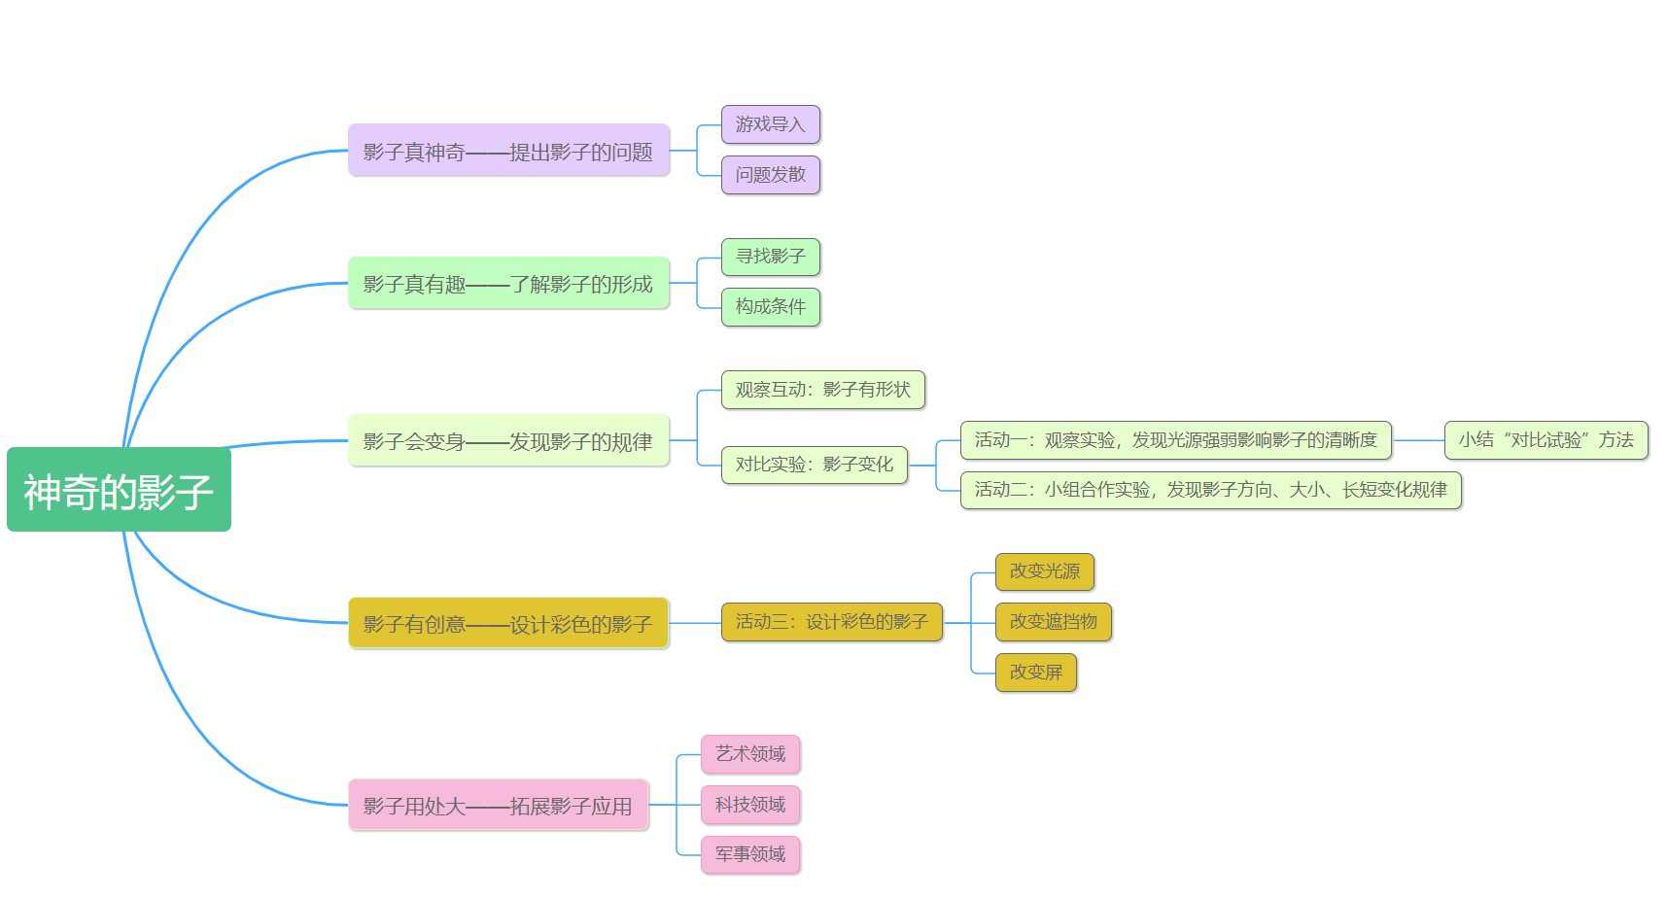
【活动过程】
课前小约定：耐心倾听、有序讨论、欣赏他人、善于合作
- 影子真神奇——提出影子的问题
1.游戏导入：教师表演手影
①互动：小朋友们，有没有发现今天教室特别暗？这是为什么呢？因为老师想跟大家一起玩个游戏。不过，这个游戏需要一个小帮手，谁来？请你拿着手电筒站在这里，王老师要给大家变魔术！猜一猜，这是什么动物？这个呢？（小鸟、孔雀、小狗、蜘蛛）喜欢这个游戏吗？谢谢你的配合，请回到座位。
②结束开灯：其实，刚刚我们做了个什么游戏？（做手影）
③揭题：没错，今天，老师就想跟大家一起来研究研究《神奇的影子》（PPT出示课题、板贴）
2.问题发散：如果让你来研究神奇的影子？你想研究哪些问题？
预设：为什么会有影子？影子为什么会变大变小？影子有什么作用？
你们真是一群会善于思考的孩子！

二、影子真有趣——了解影子的形成
1..寻找影子：生活中，你们在哪些地方见过影子？
学生可能生成 | 教师组织应对 | 备注
预设1：太阳底下…… | 你的意思是在太阳光下看到影子了，对吗？除了阳光下，你还在哪儿看到影子？你是在灯光下看到的，你还在烛光下看到了呢！你们真是善于观察的孩子！
预设2：灯光下……
预设3：月光下……

追问：由此可以看出，影子的形成需要什么条件？
对，都必须要有光！科学上，我们把自身会发光的物体称为光源（板贴：光源+图片），像阳光、灯光，就是影子的光源。（那刚刚同学说到的月光本身会发光吗？所以它不是光源。）
3.影子的构成条件：
影子的形成只有光源就够了吗？还要有哪些条件呢？
学生可能生成 | 教师组织应对 | 备注
预设1：要有很暗的环境 | 太阳底下也会有影子呀，所以这不是影子形成的条件。
预设2：要有个东西挡住光  （说不出） | 如果没有手，还会有影子吗？手遮挡了光线，我们把挡住光线的物体称为遮挡物。 | 板贴：遮挡物+图片
预设3：（说不出）影子都是呆在哪儿的？ | 不管是墙面、地面，还是桌面，我们把接收影子的面称为“屏”。 | 板贴：屏+图片

结合板书小结：因此，我们发现影子的形成需要三个条件，当“光源”照射出来的光线，被“遮挡物”挡住，就会在“屏”上形成影子。

二、影子会变身——发现影子规律
1.观察影子形状：为什么老师的手能变出这么多动物的影子呢？（老师的手一直在变形状）
小结：是的，影子原来是有形状的！（板贴：形状）
游戏：你能根据遮挡物的形状，快速找到这些动物的影子吗？
点评：小朋友们可真棒，根据遮挡物体的形状成功找出了他们的影子！
2.过渡：影子可调皮了呢，你们知道它最喜欢做什么吗？它最喜欢变身！想不想看看影子的变身法术？
3.活动一：发现光源强弱影响影子的清晰度（教师演示，希沃投屏）
老师今天给大家带来了一个圆柱体胶棒，待会儿就来观察观察它的影子。请看活动一（出示PPT）。
活动一
①看一看：仔细观察影子的变化。
②说一说：你发现了什么？

瞧，影子来了，眼睛不要眨，等会儿它要变身啦！（教师调节光源档位）看到变化了吗？别急，它又要变啦，（调到弱光）谁来说说刚刚影子有什么神奇的变化？
学生可能生成 | 教师组织应对 | 备注
预设：光很弱的时候……光很强的时候…… | 你不仅观察得仔细，描述得也很有条理。你发现了一个影子变化的规律。光线越强，影子越清晰；光线越弱，影子越模糊 | 板贴：变化规律 （左侧竖贴）  强弱 清晰度

小结“对比实验”：你们发现了吗，刚刚老师没有改变遮挡物和屏（板贴：不变、不变），只改变了光源的强弱（板贴：改变），影子的清晰度就出现了变化。在科学上，我们把这样只改变一个条件的实验称为“对比实验”。（板贴：对比实验）待会儿我们还要用对比实验的方法来探究更多影子的变身法术呢！想不想当一回当一回影子魔术师？

2.活动二：发现更多影子变化的规律
（1）老师给每组的桌上都准备了这些实验器材（PPT出示：手电筒、圆柱体胶棒、屏）。别急，一起看看活动要求：（PPT图示）
活动二：
①做一做：只改变光源，使胶棒的影子发生变化。
②填一填：根据观察结果填写任务单。
③演一演：组长和射光员准备上台汇报、演示。
小贴士：①结束后，及时整理器材；②有序分工。③时间5分钟。

- 交流汇报：时间差不多了，老师发现第x组已经把桌子收拾得很整洁，他们肯定有了新发现。请你们小组来说说你们是怎么使胶棒的影子发生改变的？
预设1：我们把光源放在里胶棒比较远的地方，胶棒的影子就比较小；如果光源离胶棒近一点，影子就变大了。
小结：果然，光源与遮挡物的距离变了，影子的大小也发生了变化。（板贴：距离 大小）
预设2：我们把光源放在左边，发现影子朝右边；把光源转到右边，影子就跑到左边了。
小结：看来，你们组通过改变光源的方向，的确改变影子的方向。你们也是影子魔术师！
预设3：我们把光源放在侧面，影子比较长，但是转到胶棒顶上时，影子变得很短。
小结：其实，他们通过改变光源的（角度），改变影子的什么？（长短）（板贴：角度 长短）

小结：通过对比实验大家找寻到了许多影子变化的规律，真是一群善于合作的影子魔术师！

三、影子有创意——彩色影子设计
1.发现影子色彩：小朋友们，王老师想要问问大家，今天我们看到的影子都是什么颜色的？（黑色、灰色）影子还有别的颜色吗？哦，原来影子还有其他的色彩，有人不信，想不想看？（板贴：色彩）
眼睛不要眨，我又要给大家变魔术啦！（出示：彩色影子图片）变！这些彩色的影子漂亮吗？你们想不想也来亲手制作属于自己的彩色影子。你有什么好办法？
点评：你是通过改变光源、遮挡物、屏的方法来改变影子的颜色的！
2.活动三：彩色影子设计
光说不练假把式，让我们动手试试，请看活动三：
活动三
1.发挥想象，利用材料包，制作彩色影子。
2.完成的小组，举手请老师拍照展示。
小贴士： ①结束后，及时整理器材； ②时间6分钟。
接下来，请小组长到老师这儿来选一选本组使用的材料包。
3.巡视指导。（配乐6分钟）
4.集中点评：大家创意满满，色彩丰富！真不愧是影子魔术师！

四、影子用处大——拓展影子应用
1.影子应用：聪明的艺术家、科学家也和我们一样，从中获得了一些灵感，把影子玩出了新花样，你知道有哪些？（孩子说不出时）我们一起来看看。
从视频中，你发现影子有哪些应用？（读取整理信息：艺术、科学、军事等领域）
2.深化探究：影子还有很多神奇之处，希望大家回去之后继续通过实验或查找资料、实地考察等方法继续探究影子的秘密，将科学知识与我们的生活紧密联系起来！在玩中学，做真正的影子魔术师！
- 课堂实践：三年级《垃圾分类从我做起》 百丈小学 葛茹蕊
课堂实践：三年级《垃圾分类 从我做起》
常州市新北区百丈中心小学 葛茹蕊
【学情分析】
三年级学生已经具备了爱护环境，垃圾分类的意识，但是缺乏为什么要垃圾分类、怎么分类、怎么宣传垃圾分类的知识。本节课立足于垃圾分类这一话题，通过学生自主学习、小组合作策划、教师适切指导，获得学习方法和价值体验，养成垃圾分类的好习惯，进一步增强爱护环境，保护地球家园的意识与能力。
【教学目标】
1.学生了解生活中垃圾分类的重要性和分类的方法，能快速地对各种垃圾进行分类投放。
2.学生在垃圾分类的过程中，激发问题意识，并能通过不同的方法来解决实际问题。
3.学生能自觉养成垃圾分类的好习惯，树立正确的环保观念，增强环保意识，并成为垃圾分类的推广者，为社会做自己的贡献。
【教学准备】
学习单、采访单、资料单
【教学过程】
一、垃圾分类初体验
1、谈话导入：同学们，最近我发现校园一角有了新变化，看，是什么变化呢？
预设：学校多了四个垃圾桶。
评价：看来我们要对垃圾进行分类。我们为什么要进行垃圾分类呢？
2、视频激趣：同学们知道得可真多，其实关于要垃圾分类的原因还有很多。请同学们一起来看视频。为什么要垃圾分类，你还能从视频中得到哪些信息？
预设：垃圾分类有利于保护环境、有利于保护环卫工人、有利于资源回收再利用、有经济价值......
揭题：通过观看视频，我们发现了垃圾分类非常重要。
二、垃圾分类再探究
说一说：关于垃圾分类，你们知道什么？同桌互相说一说。
预设：对，垃圾分类可以分为四类，它们分别是分别是可回收垃圾、厨余垃圾、有害垃圾、其他垃圾。今天我们现场请来了垃圾分类的专业人员，是常州钰蕴玺环保科技有限公司的负责人，我们请童总来介绍关于垃圾分类的知识，大家掌声欢迎。
认一认：
童总：（指着电脑课件讲）我们可以根据垃圾桶的颜色、标志分辨出投放的是什么的垃圾。
我今天还带来了一个快速分辨不同垃圾的方法。你们想不想知道。（电脑显示)看看是谁？（学生会说：小猪佩奇），谁来讲一讲？
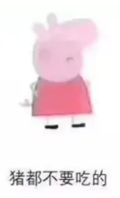
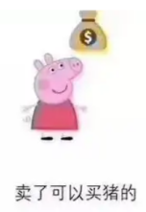
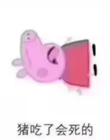
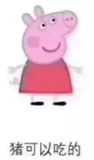

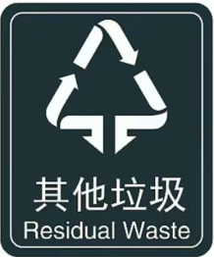
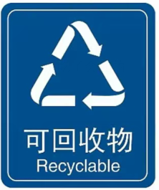
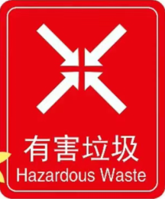
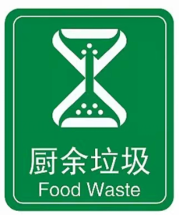

你们会分辨了吗？
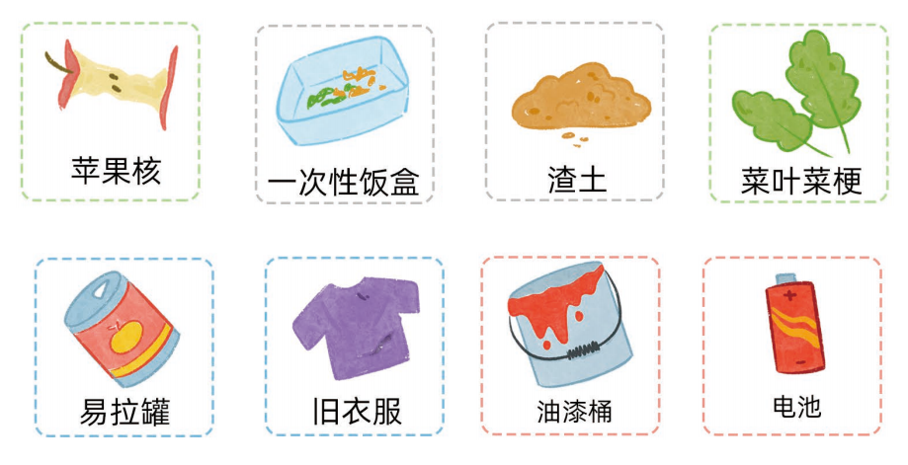
分一分：这个方法又有趣，又有效。同学们已经知道了这么多垃圾分类的知识。接下来请四人小组想一想：它们分别属于什么垃圾？分一分：把它们放到对应的垃圾桶内。说一说：组内交流想法。

活动一：
想一想：它们分别属于什么垃圾？
分一分：把它们放到对应的垃圾桶内。
说一说：组内交流想法。
时间：2分钟

议一议：我们来请一个小组上来展示，你们同意吗？
预设：一次性饭盒、渣土、旧衣服、油漆桶学生会分辨不出来，可能需要童总解答。同学们，你们明白了吗？大家重新摆一摆。
三、垃圾分类展思维
写一写：同学们看来你们已经知道了垃圾分类的知识并会快速分类了。关于垃圾分类，你们还有什么问题想要研究？请一位同学来读一读活动要求。
活动二：
- 想一想：关于垃圾分类，你还想研究什么？
- 说一说：小组说一说并筛选出两个值得研究的问题。
- 写一写：把想要研究的问题记录下来。
时间：3分钟

学生活动，教师巡视。
分一分：请小组派代表说一说想要研究的问题，我们简单归归类。
想一想：同学们，小组展示并交流，有哪些问题我们已经研究过了？请把它去掉。那还没有研究的问题能通过什么方法解决呢？
预设：上网查阅资料、请教（采访）老师、家长、请教（采访）专业人员、实地考察......
小组合作：活动要求：
活动三：
1.选一选：想一想选择合适的方法研究你们提出的问题。
2.试一试：用你们选择的方法进行研究。
(如果你们的问题已经研究结束，你们也可以选择其他组的、感兴趣的问题进行研究。)
时间：5分钟
资料单在我们抽屉里的信封里，同学们先看看资料单上有没有你们想要的答案。信封里还有一张采访单，有需要的可以使用。同学们，你们明白了吗？
学生活动，教师巡视。
学生汇报预设：我们小组研究的问题是：_________________
学生活动，教师巡视。
小组反馈：通过_________方法去研究的，我们的答案是__________________
其中，我们采访了听课老师，我们发现/知道了_______________
其中，我们采访了__________，请他来说一说吧。
小结：小组展示并交流，我们可以选择不同的方法解决问题，能解决的问题我们这节课已经解决了，没有解决的我们下节课研究。
四、垃圾分类我宣传
刚才，我们说到爸爸妈妈们有的不会垃圾分类，这就需要我们做好宣传工作。我们可以通过什么途径能宣传呢？
总结：同学们，我们通过上网查阅资料、采访专业人员、请教教师的方法解决了垃圾分类的很多问题，还有一些这节课没解决的问题，我们可以下节课继续研究。我们每个同学，要选择不同的宣传方式，人人参与，垃圾分类，从我做起，相信通过我们的努力，地球会越来越健康。最后，老师给你们两个课后活动建议：
五、课后活动我来做
1.课上还没交流完的，请课后继续加交流。
2.课后尝试通过选择合适的研究方法，解决课上还没有解决的问题。

板书设计：
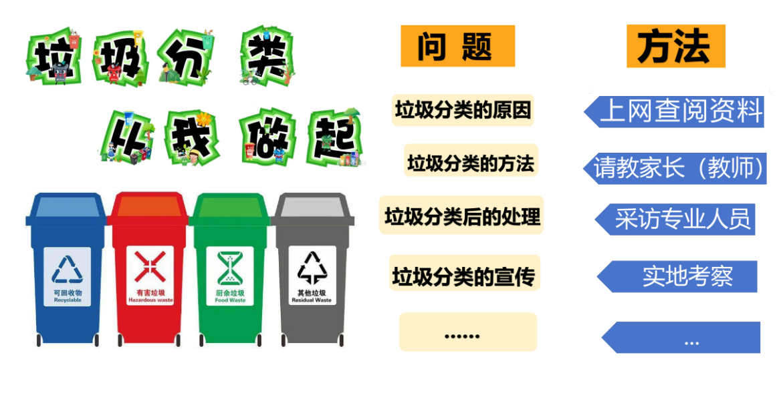

- 学习分享：《项目化学习：促进小学综合实践活动深化的有效途径》奔牛实验小学——叶文洁

一、综合实践活动实施现状
十多年来，综合实践活动课程存在着活动内容不够深入、活动形式不够丰富、活动主题不够多元等现状。这直接影响了小学综合实践活动的深入开展。
1.活动内容简单。在现实情况下，综合实践老师多数是主课老师兼职的。为了方便教学，老师多选择与自己所任教课程相关的主题，争取让每个孩子都能参加，有时会适当降低难度：有的老师会选择老生常谈主题。这样简单的主题，对发展学生的创新意识没有帮助，有时还会磨灭学生的创造力。
2.活动形式单调。在综合实践活动中，活动的形式比较单调，老师说一个主题，学生根据这个主题来查找资料，并在课堂上交流，有时用上手抄报的形式，有时用上PPT, 有的甚至拿一段文字来读一读等等。这样简单的内容，学生对活动内容早已烂熟于心：没有新意的、没有挑战性的活动内容。
3.活动评价单一。综合实践活动主张过程性评价，鼓励学生自我评价和同伴之间合作交流和经验分享。在当下的课程中，学生互动不多，学生间的评价比较单一，有时是教师对学生的表现进行打分，并没有充分做到以学生为主体，围绕学生的兴趣展开活动。
二、项目化学习在小学综合实践活动中的优势
项目化学习 (Project-Based Learning, 简称 PBL) 是基于学生探究真实问题的单元学习方式，需要学生在真实问题情境基础上形成驱动性问题，以产品化成果为导向，经历一系列的探究活动，学习并运用多学科知识，小组协同合作，最终创作出解决问题的有形产品，活动内容 贴合学生的生活实际，在具体的情境中鼓励学生探究，通过多种途径来解决问题。
1.学习过程实践化
实践是亲身经历，在一个真 实情景中学生动手做一做，动脑想一想，在实践中总结反思，在实践中感受体悟。实践过程是学生积极主动参与到学习中来，是主动建构学习的过程，真实体会到学习的主动性。我实践，故我在。在实践中增加自我效能感。
学料知识综合化
综合实践活动课程强调知识的综合化，要求学生运用所学的各门课程的知识共同解决实践活动中遇到的问题。而项目化学习也是从学生的生活实际出发，从实际生活中 提出问题，筛选出信息，可以是节日文化，可以是自然现象，可以是人文历史等。在项目化学习中，根据学生的需要，可以多科教师参与其中，相互配合协作，引导学生突破各学科间的界限，综合运用多学科知识和技能来解决问题。
学生评价多元化
在正常条件下，只要有适当的外界刺激和个体本身努力，每个个体都能发展 和加强自己的任何一种智力。根据多元智能理论，在小学综合实践活动中注重对学生的多维度、多元评价，发掘学生的智能优势，以促进学生智力的发展。项目化学习中的评价也是突破传统的评价方式，使学生的各种智能充分发展并得到运用提高，从多方面来发现学生的潜能，发现其身上的闪光点。
三、扎根项目式学习，促进综合实践活动深入开展
儿童教育论中强调，教育要尊重儿童的人权，认识和重视儿童的创造力。只有这样，儿童才会自主地进行深入学习。
项目学习主题以学生为中心
项目化学习是以一个个问题引发学生对所探讨研究主题的思考，结合综合实践活动核心知识设计驱动性问题，这个驱动性问题对学生也是有挑战性的，激发学生的求知欲，使其投入到项目探索中去。
活动主题从学生的生活出发
驱动性问题是真实的、必要的，引领学生的实践过程。杜威曾说：教育即生活，教育即生长，教 育即经验的改造。项目化学习正是在杜威理论的基础上提出的。 活动主题从学生的生活中来，是学生熟悉的，实践活动方便学生开展：活动主题从学生的实际成长中来，学生乐于参与到实践中，发现规律，解决问题。
2. 选定主题从学生的兴趣出发
理智感是在认识客观事物的 过程中所产生的情感体验，它是与人的求知欲、认识兴趣、解决问题的需要等满足与否相联系。人类生来就有一种好奇的内驱力，对周围的事物都感兴趣。在项目化学习中从学生的兴趣着手，郡么在活动实践中，学生对活动本身有探究的欲望，这是活动进行中最大的内驱力，保持这份兴趣，学生对学习的热情是高涨的，是积极的。
兴趣在项目化学习中有极大的吸引力。在“黑色污染”“火星移民计划”“面具人生”等主题活动中，通过项目化学习，学生对环境保护、太空探险、面具文化产生极大的兴趣、内驱力。 在项目化学习中，活动是船，兴趣为帆，引领学生在感兴趣的活动中，积极参与，深入探索。
3.选定主题从学生的知识层次出发
选定主题从学生的知识层次出发。小学生对于生活中事物已经有了一定的了解，在生活实际中已经积累了一定的知识经验，对于活动，他们有了自己的想法。在活动中，根据学生的知识层次，结合他们的需要来设计活动，这样他们做起来有信心，有探索，有收获，有动力。
设计活动如同教学备课一样，既要熟知活动内容，也要了解学生的学情，根据他们的知识水平来组织教学，让学生在有知识储备的基础上再来探究、寻找解决问题的途径。
（二）基于项目化学习，让小学综合实践活动走向深入
项目化学习是以学生为中心，以基于真实情境和问题为载体的跨学科学习方式。在项目化学习中，学生对知识进行探索和应用，能促进思维和方法的提升。项目化学习应当立足于学生本位，任务驱动引领学生深入学习。
1. 确定合适的驱动问题
(1)驱动性问题趣味化。
如何把随处可听的声音变成音乐?同学看到这个驱动性问题可能会想到生活中的很
多声音，这些声音与音乐有什么关系呢?顺着这个思路，学生可能会想到很多方法。其实这个驱动性问题背后的教学是要求学生观察周围的世界，思考美好的生活从哪里来。 一个有趣味性的驱动性问题会引导学生脑洞大开，积极思考怎样把生活中的声音转变为音乐，生活中的声音与音乐有没有什么关系，有哪些途径可以帮助学生将生活中的声音变成文字。
驱动性问题情景化。
在《铁陀螺大赛》 项目化学习中，学生根据提供的材料，设计一个铁陀螺，在比赛中看谁的陀螺较的时间最长。陀螺是大家喜欢的玩具，还可以拿着自己设计的陀螺参加比赛，这是一件多么光荣的事情啊。看到这个驱动性问题，估计孩子们都乐意参加。
驱动性问题开放化。
驱动性问题是项目化学习的“引子”,是通向项目化学习的箭头标志。在驱动性问题的引领下，学生展开活动，他们可以从自身角度、情景角度、自身知识量等方面来进行探索，解决问题。其间有思考，有生成，有进步，有展示。
2. 确保项目活动正常开展
(1)了解KWL。
在项目化学习中，老师根据项目化学习的主题制定活动目标，同学也要弄清楚KWL。K:Known,我已经知道了……在项目化学习开始前，对于这个项目的内容，学生可能已经知道了什么?这是学生已具有的知识和经验的水平，老师应该做到心中有数。W:Want to know, 我想知道……在项目化学习中学生想知道什么?对于该项目活动，学生有哪些知识是陌生的、未知的，这个老师也要做到心中有数，因为在接下来的活动中，老师需要把这些知识渗透，把这些技能教给学生。L:Learned,我学到了……在这个项目化学习中，学生通过实践，他们学到了什么?这是学生素养的提升。
形成独特的产品展示。
项目化学习的结果是形成一系列的产品，并将这些产品展示出 来。这些成果是项目化学习的核心所在，体现了学生在项目化学 习上知识掌握的程度。这些成果仅表现在物化产品的展示，也体现在活动过程中学生解决问题时掌握的知识、提升的能力。
营造温馨的活动氛围
项目化学习是学生在真实的情景下学习。那么实践项目化学习的第一步就是创建安全、公平、协作的课题文化，构建良好的师生关系，生生关系
总之，在儿童教育理论指导下，小学综合实践活动需要尊重学生的主体，把知识运用于实践的过程。在小学综合实践活动中运用项目化学习的方式，确定一个学生熟悉、感兴趣的主题，在驱动性问题的推动下，运用教师教授的知识自主、合作探究，每个学生都在为活动努力着，形成自己的研究成果。也就是说，在综合实践活动中依托项目化学习的方式，依据学生的水平、知识程度，确定主题，设计一系列的问题，活动中有指导，小组中有帮扶，朝着明确的主题目标最终形成一个成果。在项目化的学习方式下将小学综合实践活动落实到深度学习中，学生能够学有所思，学有所得，不断提升自己的素养，成为一名有责任感、有担当的少年。

《食育未来》课程建设案例分享 新桥第二实验小学—— 杨逸
2021年，我校被评为“常州市食育改革示范学校”！我校食育校本课程《食赢未来》荣获“常州市食育改革优秀课程”！
在南师大吴永军教授指导团队的引领下，学校理清了食育课程的建设目标、内容体系、实施策略和评价策略，形成了比较科学且完善的校本课程纲要及具体实施方案。
两年中，食育指导团队深入全面挖掘食育课程的育人价值，开发实施食育校本课程，通过食育培养儿童理解食物与人、人与自然、人与社会的关系，提升儿童的综合素养和健全人格，从而培养创造未来世界的新人。另外，学校建设有食育场馆“三园两室一中心”，满足儿童食育学习、体验操作、综合探究、调查实验、资料检索等个性化和多样化的需求，教师可以带领学生选择合适的内容在这些空间、场馆学习，形成以学习者为中心的食育学习新样态。
学校将《食赢未来》食育课程作为学校的特色课程、选修校本课程序列化开展，同时在社团活动、班队活动、家校活动中加以实施。初步形成了点面结合、长短线结合、纵横交错的活动实施路径。
此外，丰富和拓展了食育课程的实施方式，在课外、校外开展了调查访问、实践体验、动手操作等丰富性的食育活动，让儿童的生活很好地与社会相链接。如：走进科研院所，考察食物的来源；走进工厂，体验食物的制作全过程；与周边商铺联系，制作家乡美食；调动家长资源，分享家乡特色菜肴等。
下面，我以“早餐星厨养成记”为例进行具体介绍，秋高气爽的周一上午，随着小主持人清脆的口令，全操场的同学和老师瞬间安静下来，静静等待升旗仪式的开始。突然班里一位男生脸色苍白，后面的同学告诉老师他没吃早餐，有些头晕，于是在同学和老师的搀扶下把他带到了医务室。
经过这件事，同学们也意识到吃早餐对自己的身体真的很重要。可是不按时吃早餐会有哪些危害呢？身边的同学吃早餐情况到底如何呢？又该怎样科学搭配早餐呢？于是同学们对这些问题进行了深入的研究和探索。
同学们在校门口进行了实地考察，了解到一部分同学吃早餐的情况，为了更详细、更全面地了解同学们吃早餐的情况，他们又走进了课堂对其他年级同学们吃早餐情况进行了问卷调查。
通过图表的分析比较，我们发现不管是吃早餐的次数还是早餐的搭配，四年级同学们的早餐意识要好于三年级。四年级也表示他们在实践课上已经学习了“我们吃什么”和“食物金字塔”，因此对食物搭配的知识要比三年级的学生丰富，看来同学们已经可以把书本上学习的知识应用到生活中了。
为什么要吃早餐？营养丰富的早餐包括什么？带着这样的疑问，同学们有的上网查阅资料，有的去图书馆阅读相关书目，还有的观看一些记录美食的视频......
同学们了解了很多营养搭配早餐的科学知识，充分认识到早餐对人体的重要性，特别是正处于身体生长发育阶段的同学，早餐更应该吃得科学、吃得营养、吃得健康。同学们将他们的研究结果，向身边的同学们宣传推广。
看，他们设计的早餐食谱，一周下来都不重样呢！“光说不做假把式”，同学们亲自准备早餐。星厨力量可不小，一起来欣赏我们“早餐星厨”的大作战吧！
星厨有了满满的收获，家长们看到孩子这样用心学习研究、动手实践，心中也感慨万千。纷纷在群里发表感慨。
在这次活动中，学生不仅懂得了关于早餐的科学知识，还掌握了早餐科学搭配方法，更懂得了与人沟通的技巧，意识到与人合作的重要性。认真学习自立的本领，主动承担更多的责任，心怀感恩去开启每一天。

（五）评课议课
第一节课：
臧薇：以学校垃圾分类入手，对于这节课的课型有些疑问？像是一节开题课，课型不是很清晰。在方法的指导上欠缺一些。
解丽：今天在采访法的实践前可以先让学生说一说要注意什么，然后再进行采访，学生在能力的提升和实践的规范性弱了一些，教师要在方法的指导和运用上要注意引导。活动确实很重要，但是活动的设计是要为目标服务的。明线：垃圾分类的知识，方法的研究，暗线：从我做起，学生在整节课学习完后没有很明确的“从我做起”的意识。本节课还进行了双师课堂，运用校外的资源，激发学生的学习兴趣，为学生提供不同的学习支架。
第二节课：
赵娟：不同角度的灯光产生的影子应该是改变的形状。
解丽：课的活动设计、板块标题、表格的设计都是不错的，但是本节课更偏向科学课的味道，而缺少了很多综合实践活动课程的价值。本节不是为了掌握影子的知识，而是问题的提出和研究问题的方法的指导和课后生活的应用。明线和暗线的区别：明线是通过活动探究影子，暗线就是实验法的指导，让学生知道怎么来做实验，还能研究什么问题？能用实验法来研究吗？用一个实验法探究一个问题学会以后，让学生迁移，会用这个方法研究其他问题，甚至在回家后也能用方法去实验。像科学家一样思考，像科学家一样实验。而且暗线在板书上还要有所体现。

【四、活动照片及报道】

聚焦项目化学习，共研课堂教学新路径——新北区小学综合实践活动解丽优秀教师培育室第十四次活动

五月，缱绻的春风还未远走，夏日的蝉鸣已落满枝头。草木竞相繁茂，大地满目葱茏。正是我们研讨课程、汲取知识的好时机。在这个充满生机的季节里，新北区小学综合实践解丽优秀教师培育室的全体成员与5月22日齐聚百丈小学开展第十四次工作室活动。
课堂展风采
百丈小学的葛茹蕊老师执教了《垃圾分类 从我做起》。葛老师立足垃圾分类这一社会热点问题，通过学生自主学习、小组合作、教师指导的方式，让学生了解生活中垃圾分类的方法。葛老师还巧妙地利用校外资源，向我们展现了双师课堂的魅力。不仅提高了学生的学习兴趣，还培养了他们的团队合作能力和解决问题的能力。学生在学习垃圾分类的过程中学会使用不同的研究方法解决实际问题，并现场实践了采访法。这种学以致用的教学理念，让学生在实践中掌握知识，提高了学习的实

新龙实验学校的王丽红为我们带来了一节有趣的课堂——《神奇的影子》。王丽红老师用自己的智慧和热情，引导学生一起探究影子的奥秘。王丽红老师以影子为切入点，引导学生探究其形成条件和变化规律。她巧妙地设计了有趣的情境，让学生在观察、实验、记录和思考的过程中，发现自然界的奥秘。通过对比试验，学生不仅能够深入了解影子的特点，还能培养他们的动手能力和逻辑思维能力。

分享蓄能量
课后，奔牛实验小学的叶文洁老师和新桥第二实验小学的杨逸老师进行了学习分享。
叶文洁老师分享了《项目化学习：促进小学综合实践活动深化的有效途径》，叶老师阐述了项目化学习在推动小学综合实践活动深化方面的作用。从理论层面分析了项目化学习与综合实践活动的关系，指出项目化学习是一种以学生为中心、注重实践与探究的教育模式，有助于提高学生的综合素质和实践能力。同时，项目化学习还能激发学生的学习兴趣，培养学生的创新精神和团队合作意识。

杨逸老师结合《食育未来》课程建设案例进行了分享。活动中杨老师引导学生了解饮食文化、食品安全和营养健康等方面的知识。通过项目化学习的方式，学生能够在实践中掌握饮食文化、养成良好饮食习惯、提高食品安全意识。这一课程案例为其他学校开展项目化学习提供了有益借鉴。

共研共成长
分享结束后，解丽老师对于这两节课给予了充分的肯定，同时也为两位老师给予了指导，并帮助两位老师进行了课堂重建。解老师指出：综合实践活动课要授人以渔，教会学生探究的方法，并能让他们进行迁移运用。
对于项目化学习在综合实践活动中的运用探究我们一直在路上，今后，解丽老师定会带领培育室的每位老师继续深入探讨项目化学习在小学综合实践活动中的融合策略，努力提升学生的实践能力和综合素质，为培养具有创新精神、团队合作意识和环保意识的新一代贡献力量。
前路漫漫亦灿灿，笃行步步亦驱驱。每一次活动，都是一次收获，让我们在活动中获得宝贵的经验和成长。

撰稿|蔡玮 摄影|蔡玮 审核|解丽

（本期资料整理：香槟湖小学小学 胡玥）

